Сабақ жоспары
Ұзақ мерзімді жоспардың тарауы: Сақтардың А.Македонский әскеріне қарсы күресі
Күні:
Сынып: 5
Мұғалім аты-жөні: Ордабекова Тұрсынкүл Байтемірқызы
Сабақ тақырыбы | 5.3.8.1. Неліктен А.Македонскийдің сақтарға жасаған жорығы сәтсіз аяқталды?
Оқу мақсаты | 5.3.8.1. Сақ, сармат тайпаларының халықаралық аренадағы орнын анықтау.
Сабақ мақсаты | Барлық оқушылар:  - А.Македонскийдің сақ жеріне жасаған жорығын деректер арқылы түсінеді;  Басым бөлігі: А.Македонский жорығы туралы жазған Арриан деректерінің шындығын уақыт сызбасымен дәлелдеп көрсетеді;  Кейбір оқушылар:  -Сақ тайпаларының әскери өнерінің ерекшелігін талдайды;
Бағалау критерийі | - А.Македонский туралы деректерді қарастырады, уақыт дәлдігін анықтайды, жорығынының сәтсіз аяқталу себептері туралы ой қорытып, анықтайды;
Тілдік мақсаттар | Негізгі сөздер: А.Македонский, Зу-ль-Карнейн, Арриан, Жорық  Талқылауға арналған тармақтар:  - Тақырып бойынша мәтінді оқиды және топпен талқылайды. (оқылым, айтылым)  Жазылым бойынша ұсыныстар:  - Арриан мен А.Македонский жорығы арасындағы уақыт айырмасын уақыт сызбасында көрсетіп жазады. (жазылым)
Құндылықтарға баулу | - Ұлт тарихына құрметпен қарау  - Ата-баба ерлігі үшін мақтаныш  - Жауапкершілік  - Шығармашылық және сын тұрғысынан ойлау;
Пәнаралық байланыс | Сақ тайпаларының мекендеген жерлерін картадан көрсете отырып жаратылыстану пәнімен байланыс.  -әдебиет;
Алдыңғы білім | 5.3.2.1. Қазақстан территориясындағы ерте көшпелілердің халықаралық сахнадағы орнын анықтады;  5.3.2.2. Қазақстан территориясындағы алғашқы мемлекеттік бірлестіктердің көрші елдермен қарым-қатынасын анықтады;
Сабақ барысы
Сабақтың жоспарлаған кезеңдері | Сабақтағы жоспарлаған жаттығу түрлері | Ресурстар
Сабақтың басы  5 мин  10 мин | Мұғалім оқушылармен амандасып назарларын сабаққа шоғырландыру мақсатында сақ тайпаларының үш топқа бөлінуі туралы сұрап, оқушыларды Тиграхауда  Парадария  Хаомаварга  топтары етіп үшке бөледі.  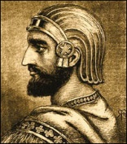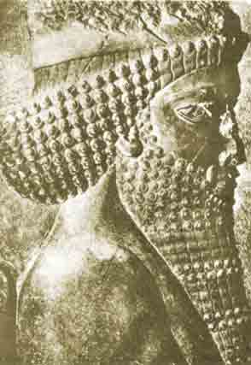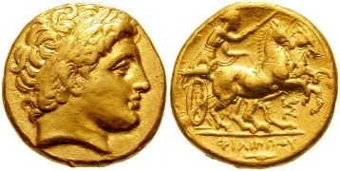  Кир Дарий А.Македонский  Мұғалім оқушылардың бұрыннан бар білімдерін толықтырып жаңа сабақтың тақырыбын анықтайды.  Әдісі: Ой қозғау  Мұғалім оқушылармен біріге отыра сабақтың тақырыбын анықтауға ықпал етіп, сабақта не үйренетіндерін айтады және бағалау критерийлерімен таныстырады. | Электронды оқулық, ЦБР.  Фото суреттер
Сабақтың ортасы  25 мин | Тапсырма:  - Мәтінмен танысып, топ ішінде талқылау.  - А.Құнанбаевтың «Ескендір» поэмасынан үзінді тыңдау, ақын ойын анықтау; (видео)  Әдісі: АКТ  Тапсырма: Аррианның өмір сүрген және А.Македонскийдің шығыс елдеріне жасаған жорық жылдарын уақыт сызбасына белгілеу;  Әдісі: графикалық органайзер  3. А.Македонскийдің сақтарды толық бағындыра алмау себебі туралы ойларын айту;  Әдісі: диалог
Сабақтың соңы  10 мин | Кері байланыс: РАФТ кестесі  Р-А.Македонский  А-оқушылар  Ф-хат  Т-А.Македонскийдің сақтарды жаулап алудағы негізгі ойы | РАФТ кестесі, бағалау парақтары, стикер
Саралау –  Сіз қосымша көмек көрсетуді қалай жоспарлайсыз?  Сіз қабілеті жоғары оқушыларға тапсырманы күрделендіруді қалай жоспарлайсыз? | Бағалау –  Оқушылардың үйренгенін қалай жоспарлайсыз? | Денсаулық жəне қауіпсіздік техникасын сақтау
Барлығы: АКТ-ны пайдалана отырып А.Македонскийдің сақ жеріне жасаған жорығын деректер арқылы түсінді;  Басым бөлігі: Графикалық органайзердің көмегімен А.Македонский жорығы туралы жазған Арриан деректерінің шындығын уақыт сызбасымен дәлелдеп көрсетті;  Кейбір оқушылар:  диалог және қолдау көрсету тәсілі арқылы Сақ тайпаларының әскери өнерінің ерекшелігін талдады, «Ерлік елге - ұран, ұрпаққа – өнеге» тақырыбында ЭССЕ жазды; | Өз іс-әрекетіне бағалау.  Бағдаршам тəсілі.  • толықтай түсінсе, сенімді болса жасыл түсті;  • түсінуге жақын болса, аздап білсе сары түсті;  • түсінбесе, сенімді болмаса қызыл түсті көрсетеді. | Сыныптағы санитарлық-гигиеналық ережелерді сақтау. АКТ (интерактивті тақта) жұмыстарының пайдалану ережесі. Оқушылардың өзара қатынасын үнемі бақылау.
Сабақ бойынша рефлексия | Сабақ мақсаттары немесе оқу мақсаттары шынайы, оқушылардың оқу үрдісіндегі қажеттіліктері қолжетімді болды, алға қойған мақсатқа жету жолындағы тапсырмаларды орындау арқылы барлық оқушылар оқу мақсатына қол жеткізді, оқушылардың танымдық мүмкіндіктерін ескере отырып тапсырмалар берілді, Сабақтың үш кезеңінде уақыт тиімді пайдаланылды, және сабақ жоспарфынан ауытқушылықтар орын алған жоқ.

